*****Instituto Politécnico Nacional***

***Escuela Superior de Cómputo***

*Arquitectura de Computadoras*

***Practica 4: unidad aritmética/lógica de 4 bits***

***Nombre:*** *Sampayo Hernández Mauro*

***Grupo:*** *3CV8*

***Profesor:*** *Nayeli Vega García*

***Fecha de entrega:*** *4 de febrero del 2020*

**Simulación:**

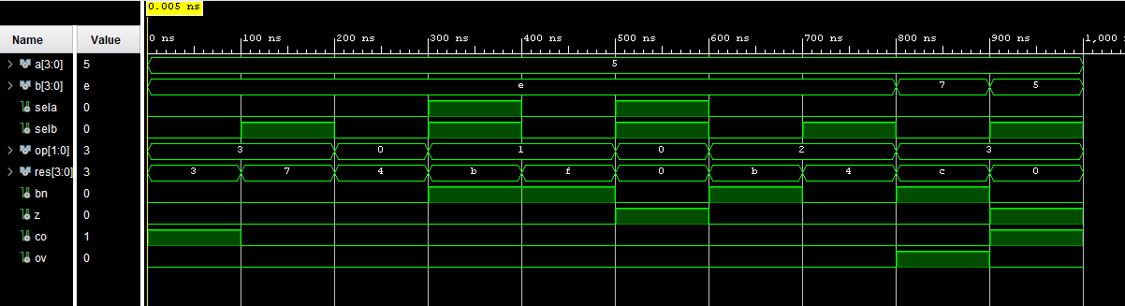

**Diagramas RTL:**

